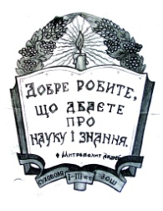
СУХОВІЛЬСЬКИЙ ЛІЦЕЙ ЗИМНОВОДІВСЬКОЇ СІЛЬСЬКОЇ РАДИ
81513, Львівська область Львівський район с. Суховоля вул. Шкільна, 1а
тел.295-06-84, 295-06-88 E-mail: dyrectorshkoly@gmail.com

Мовою освітнього процесу у 2023-2024 року в ліцеї є українська мова

